 | Меблева майстерня «100 КРІСЕЛ»  49000, м.Дніпро,  вул. Повітова, 3  www.100kresel.com  тел. +38 098 379-78-99

Шановні пані та панове,
Ми пропонуємо розглянути можливість закупівлі стільців Исо для актової зали.

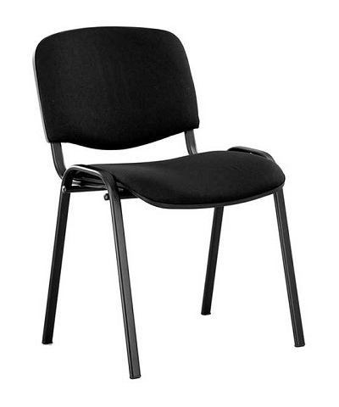 | 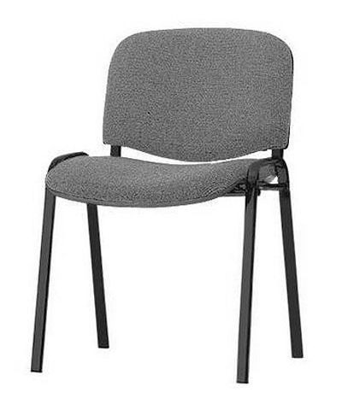
Застосовувані матеріали:
- Металевий каркас в порошковому фарбуванні;
- В основі м’яких частин гнуто-клеєна фанера;
- Дихаюча тканина;
- М'який пінополіуретановий настіл S = 20 мм.
Постачання: упаковані в зібраному вигляді.
Пакування: поліетилен або стрейч-плівка.
Термін постачання: 21 день.
До вартості входить: збирання, доставка.
Можливе виконання:
Найменування | Ціна, грн. | Кількість, од. | Сума, грн.
Стілець Исо чорний колір А-01 | 483,00 | 250 | 120750,00
Стілець Исо сірий колір А-02 | 491,00 | 250 | 122750,00

З повагою,
Зюба Олександр Олександрович

